2018年度国家虚拟仿真实验教学项目
申 报 表

学 校 名 称 | 信阳师范学院
实 验 教 学 项 目 名 称 | 溶解乙炔安全生产演练3D虚拟仿真实训
所 属 课 程 名 称 | 化工过程虚拟仿真实训
所 属 专 业 代 码 | 070302
实验教学项目负责人姓名 | 王红军
实验教学项目负责人电话 | 13507602437
有 效 链 接 网 址 | http://cce.xynu.edu.cn/s7/index.htm

教育部高等教育司 制
二〇一八年七月

填写说明和要求

1.以Word文档格式，如实填写各项。
2.表格文本中的中外文名词第一次出现时，要写清全称和缩写，再次出现时可以使用缩写。
3.所属专业代码，依据《普通高等学校本科专业目录（2012年）》填写6位代码。
4.涉密内容不填写，有可能涉密和不宜大范围公开的内容，请特别说明。
5.表格各栏目可根据内容进行调整。

1.实验教学项目教学服务团队情况
1-1实验教学项目负责人情况
姓名 |  |  | 王红军 | 性别 | 男 |  | 出生年月 |  | 1979年8月
学历 |  |  | 研究生 | 学位 | 硕士 |  | 电话 |  | 03766390702
专业技  术职务 |  |  | 副教授 | 行政  职务 | 系主任 |  | 手机 |  | 13507602437
院系 |  |  | 化学化工学院 |  |  |  | 电子邮箱 |  | whj2016@163.com
地址 |  |  | 河南省信阳市浉河区南湖路237号 |  |  |  | 邮编 |  | 464000
教学研究情况：主持的教学研究课题（含课题名称、来源、年限，不超过5项）；作为第一署名人在国内外公开发行的刊物上发表的教学研究论文（含题目、刊物名称、时间，不超过10项）；获得的教学表彰/奖励（不超过5项）。
主持的教学研究课题：
[1]“新工科”背景下化工原理课程理论与实践教学改革的探索，信阳师范学院2017年校级教育教学改革研究与实践项目，主持.
发表的教学研究论文：
[1]高师化工基础实验教学改革的探索[J]. 广东化工, 2011, 38(1):246-247.
获得的教学表彰/奖励：
[1]2013年8月获得“河南省教育系统教学技能竞赛二等奖”
[2]2010年8月获得“河南省信息技术教育优秀成果三等奖”
[3]2010年6月获得“信阳师范学院青年教师教学大奖赛二等奖”
[4]2014年6月获得“信阳师范学院青年教师教学大奖赛三等奖”
[5]2013年、2015年、2017年三次获得“信阳师范学院优秀教师”称号
学术研究情况：近五年来承担的学术研究课题（含课题名称、来源、年限、本人所起作用，不超过5项）；在国内外公开发行刊物上发表的学术论文（含题目、刊物名称、署名次序与时间，不超不超过5项）；获得的学术研究表彰/奖励（含奖项名称、授予单位、署名次序、时间，不超过5项）
近五年来承担的学术研究课题：
[1] N掺杂膨润土负载钙钛矿型MSnO₃光催化剂的制备及在有机废水处理中的应用，河南省科技厅科技攻关项目，2017-2018，主持。
[2] 膨润土负载MSnO₃纳米粒子的制备及光催化性能研究，河南省教育厅科学技术研究重点项目，2012-2015，主持。
[3] N/F(S)共掺杂膨润土负载 MSnO₃光催化剂的制备及性能研究，河南省高等学校重点项目，2018-2019，主持。
在国内外公开发行刊物上发表的代表性学术论文：
[1] Effects of solvents on the band energetics of nanostructured BaTiO₃ electrodes for dye sensitized solar cells[J].International Journal of Nanomanufacturing,2016,12(3):216-224.第一作者(EI收录)
[2] CaSnO₃粒子的合成、表征及对亚甲基蓝的光催化性能[J].人工晶体学报,2013,42(4):756-
761.第一作者(EI收录)
[3] Synthesis and electrochemical properties of transparent nanostructured BaTiO₃ film electrodes
[J] Open Journal of Inorganic Chemistry,2015,5:30-39. 第一作者
[4] PbSnO₃/膨润土复合光催化剂对甲基橙溶液的脱色性能[J].化工新型材料,2016,44(8):166-
167.第一作者
[5] 氟/膨润土/锡酸钙复合光催化剂的制备及光催化性能[J].无机盐工业,2017,49(10):83-86.
第一作者
获得的学术研究表彰/奖励：
[1]BaSnO₃纳米粒子的合成、表征及对甲基橙的光催化降解性能，河南省教育厅2016年度优秀科技论文奖二等奖，第一作者。
[2]CaSnO₃粒子的合成、表征及对亚甲基蓝的光催化性能，河南省教育厅2016年度优秀科技论文奖二等奖，第一作者。
[3]水热合成法制备钛酸钡纳米粉体的研究进展，河南省教育厅2017年度优秀科技论文奖二等奖，第一作者。
[4]CaSnO₃/膨润土复合光催化剂的制备及对亚甲基蓝的光催化降解性能，河南省教育厅2017年度优秀科技论文奖二等奖，第一作者。
[5]膨润土负载PbSnO₃光催化剂对亚甲基蓝溶液的脱色性能，河南省教育厅2018年度优秀科技论文奖二等奖，第一作者。
1-2实验教学项目教学服务团队情况
1-2-1 团队主要成员（5人以内）
序号 | 姓名 | 所在单位 |  | 专业技术职务 |  | 行政职务 |  | 承担任务 |  | 备注
1 | 王红军 | 化学化工学院 |  | 副教授 |  | 系主任 |  | 规划设计、实施
2 | 于永生 | 化学化工学院 |  | 讲师 |  | 实验中心主任 |  | 项目实施
3 | 姜通武 | 化学化工学院 |  | 讲师 |  |  |  | 项目实施 |  | 在线教学服务
4 | 归风铁 | 化学化工学院 |  | 副教授 |  | 副院长 |  | 实验室管理、实施
5 | 井强山 | 化学化工学院 |  | 教授 |  | 院长 |  | 协调、组织
1-2-1 团队其他成员
序号 | 姓名 | 所在单位 |  | 专业技术职务 |  | 行政职务 |  | 承担任务 |  | 备注
1 | 刘立新 | 化学化工学院 |  | 副教授 |  |  |  | 技术支持
2 | 刘 鹏 | 化学化工学院 |  | 教授 |  | 研究所副所长 |  | 项目实施
3 | 曾小兰 | 化学化工学院 |  | 副教授 |  |  |  | 项目实施
4 | 张 钰 | 化学化工学院 |  | 讲师 |  |  |  | 项目实施
5 | 江海洋 | 河南宇曾信息科技有限公司 |  | 工程师 |  |  |  | 技术支持
项目团队总人数：10（人）高校人员数量：9（人）企业人员数量：1（人）
注：1.教学服务团队成员所在单位需如实填写，可与负责人不在同一单位。
2.教学服务团队须有在线教学服务人员和技术支持人员，请在备注中说明。

2.实验教学项目描述
2-1名称
溶解乙炔安全生产演练3D虚拟仿真实训
2-2实验目的
（1）熟悉溶解乙炔生产原理和工艺流程，确立生产的安全意识；
（2）熟悉溶解乙炔工厂厂区布局、主要设备布置等，掌握相关设计原则；
（3）了解溶解乙炔生产的主要控制方法和控制手段；
（4）了解生产过程中主要设备操作及各项技术参数的控制，并掌握其主要影响因素；
（5）通过各工段安全演练，掌握常见化工事故的处理方案，加强安全知识的学习；
（6）培养学生对于生产事故发现和处理的能力；
（7）了解不同岗位的工作职责，培养学生的协同合作能力；
（8）通过3D虚拟仿真手段模拟溶解乙炔工厂环境和常见安全事故应急演练，进一步提高学生对化工生产技术的理解能力，巩固所学的理论知识，强化学生的安全意识和工程设计能力。
2-3实验原理（或对应的知识点）
电石遇水生成乙炔气和氢氧化钙，同时放出大量的热。因工业电石不纯，其中杂质遇水后也能起反应，生成相应的杂气。其主副反应如下：
主反应 CaC₂+2H₂O=C₂H₂ + Ca (OH)₂+127.3KJ/mol
副反应
CaO+H₂O→Ca(OH)₂
CaS+2H₂O→Ca(OH)₂+H₂S↑
Ca₃N₂+6H₂O→3Ca(OH)₂+2NH₃↑
Ca₂P₂+6H₂O→3Ca(OH)₂+2PH₃↑
Ca₂Si+4H₂O→2Ca(OH)₂+SiH₃↑
CaAs₂+6H₂O→3Ca(OH)₂+2AsH₃↑
工业上常采用氧化剂和这些杂质进行氧化还原反应，达到粗乙炔净化的目的。乙炔是一种极不稳定的物质，为便于安全运输和使用，必须将乙炔气在加压下充灌到浸渍有溶剂的多孔固体填料的钢瓶内。所以整个溶解乙炔生产过程主要有乙炔气发生工段、净化工段、压缩干燥工段、充装工段以及丙酮补加工段，包含的知识点数量主要有5个，分别是：
（1）乙炔气发生工段的工艺流程、操作过程及常见安全事故应急演练；
（2）净化工段的主要设备操作及各项技术参数的控制；
（3）压缩干燥工段的操作过程及常见安全事故应急演练；
（4）充装工段的操作过程及常见安全事故应急演练；
（5）丙酮补加工段的操作及各项技术参数的控制。
2-4实验仪器设备（装置或软件等）
溶解乙炔安全生产演练3D虚拟仿真软件
2-5实验材料（或预设参数等）
基于动态过程仿真软件运行平台开发，利用虚拟现实技术，将工厂中常见的一些事故，如：着火、泄漏等在仿真软件中以3D的形式展现，并在3D场景中进行事故处置，来模拟真实的事故处置流程。演练中各工具的使用方法主要是利用动画的形式进行展现。
本仿真软件是以南通天源气体公司为原型，主要模拟的工段有乙炔气发生工段、净化工段、压缩干燥工段、充装工段以及丙酮补加工段，该软件既可以进行生产操作练习，也可以进行安全演练，仿真模拟。电石加入到装有水的发生器内，与水反应生成乙炔气与部分杂质气体；产生的混合气体送入气柜后，进入到净化塔中除去杂质气体，再经压缩机加压后进入分子筛干燥器进行深度除水，除水后送入充装工段充装进钢瓶内。
1.软件仿真培训系统规格
1.1规格：多用户协同安装版
1.2系列软件包括内容：通用教师站；通过局域网连接可安装的多台学员操作站。
1.3能在学员站上进行仿真操作练习，学员可根据智能操作指导单独练习操作并对自己操作的成绩进行实时考核，并能重新选择初始条件。
1.4具有智能操作指导及智能评价系统，能生成并导出或打印成绩单。
1.5具有爆炸、灭火、消防安全现场演示。
1.6具备模式：练习、考核。
现场演示闸阀及截止阀，阀门采用3D渲染视频的形式展示阀门的结构及工作原理。
2.工艺概述
运用虚拟现实技术模拟溶解乙炔工厂环境和操作过程，通过仿真演练溶解乙炔厂区常见的安全事故。3D虚拟现场与真实工厂布置一致，能进一步提高学生对工厂的工艺流程、设备布置、化工生产技术的理解能力，巩固所学的理论知识，加强了学生的工程设计能力。
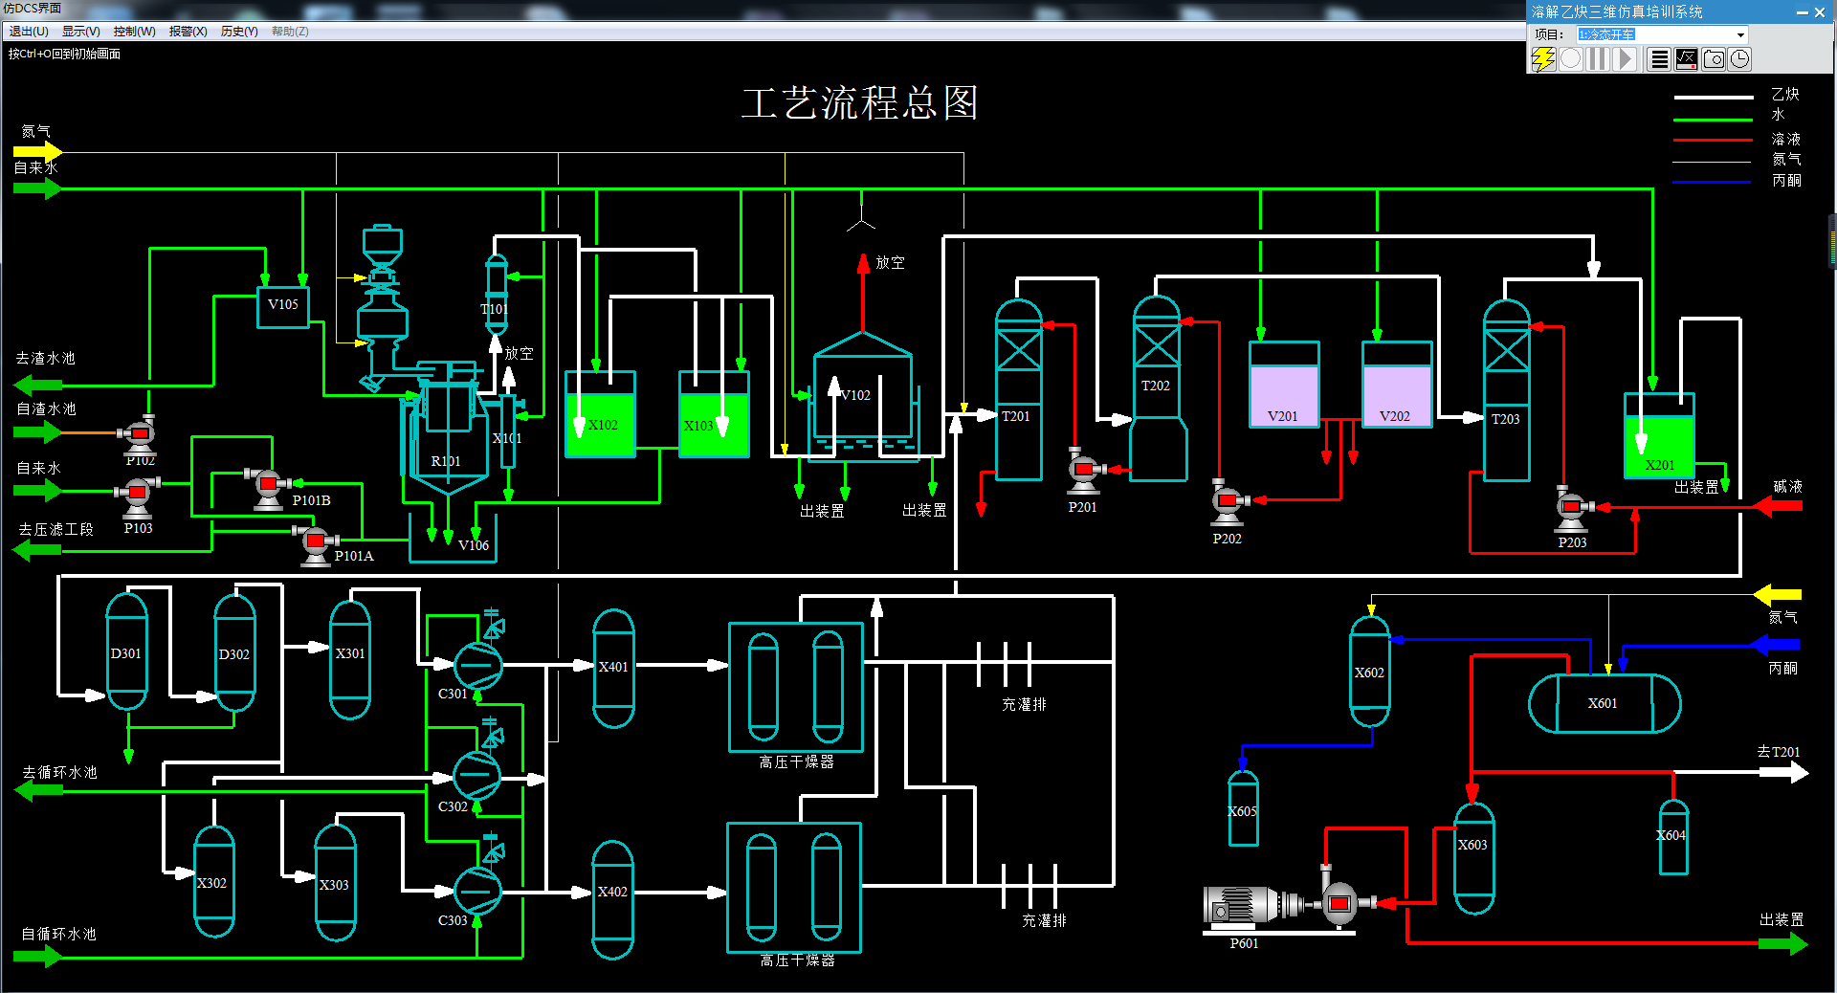
图1溶解乙炔生产工艺流程总图
溶解乙炔安全演练仿真流程包括：发生器下料口着火事故、压缩车间管道着火事故、充装车间着火事故等。
3.软件功能
3.1 模拟溶解乙炔生产厂区的场景，以3D形式展现，并在3D场景汇中进行安全演练培训。工段主要包含发生工段、净化工段、压缩工段、干燥工段、充装工段、丙酮补加工段等。厂区中包含中控办公区、生产区等区域。厂区中随处可见各种安全标语，将安全知识与安全意识成功融合到软件中。
3.2 培训项目：常见安全事故演练，包括：发生器下料口着火、压缩车间管道着火、充装车间着火等。
3.3 智能评分系统：学员每一个训练项目都有相应的评分，所有评分项目都给出详细评定结果和依据。
3.4 配套的教师站管理系统：通过与教师站管理系统配合，可以实现培训项目的设置、考核、成绩收集等。另外教师端可以通过设置屏蔽评分系统，考察学生的操作能力。
3.5 人物角色可以由学生进行控制，人物可以在厂区中漫游，进行走、跑、开关阀门等常规动作，也可以点击工具栏的工具调出演练动画。
3.6 为了保证达到实习效果，软件操作与真实生产接近，操作步骤完善。
3.7 语音、文字展示灾情，使学生进入事故发生的心理状态。
3.8 界面下方设有工具栏，可以选定相应的操作工具（灭火毯、灭火器等）、拨打手机、对讲机报告、拉警戒绳、进行撤离、呼叫消防车或救护车等。
3.9 模拟事故现场的声音，渲染更加真实的事故环境。
3.10 学生可以选择角色（操作工A、操作工B等），一人负责多个角色以加强学生对事故演练整体流程的把握。
3.11 每个角色设有生命值，生命值最初为100，随着事故处理过程中受伤等情况，生命值逐渐减少，生命值减少为0时角色死亡。
3.12 界面标有当前环境的温度、风力、风向等基本信息，便于学生把握灾情。
3.13 软件中有演练流程、注意事项、评价报告等栏目，可对事故演练进行学习、评价等。可对各步操作得分进行记录，并统计操作时间及总得分。
2-6 实验教学方法（举例说明采用的教学方法的使用目的、实施过程与实施效果）
教学方法与使用目的：运用虚拟现实技术模拟溶解乙炔工厂环境和操作过程，3D虚拟现场与真实工厂布置一致，使得学生有身临其境的感觉，真实性强。在教学过程中，学生可以自主选择角色，而且每个角色设置生命值，采用游戏的手段模拟整个演练过程，更加生动形象，更能激发学生学习的兴趣。整个软件突出以学生为中心，软件中设置有演练流程、注意事项、评价报告等栏目，学生首先在认真学习整个演练流程以及操作注意事项的基础上，在溶解乙炔3D实景工厂中进行自主式行走观察，对生产流程、关键设备、各工段安全事故演练等相关知识进行自主学习。软件同时可对各步操作得分进行记录，并统计操作时间及总得分，以便于教师进一步改善虚拟实验平台的功能，提高虚拟实训的教学质量。学生通过完成实训项目，能有效调动学生专业学习的积极性，巩固了所学的理论知识，提高了对生产事故的发现和处理能力，充分发掘学生的创造潜能，提高学生解决实际问题的综合能力。
实施过程：
（1）课前预习
学生首先要认真预习《溶解乙炔3D工厂仿真培训操作手册》和软件上的整个演练流程说明，熟悉生产过程中的主要原理、工艺流程、主要设备操作、安全注意事项等。教师可以进行监督，同时可以进行理论测验，只有达到一定分数才能继续学习。
（2）课堂学习
充分以学生为中心，尊重学生的个性化学习，寓知识传授、实践能力培养和综合素质提高于一体。教师采用讲授式、互动式等教学方法来满足学生的需要。学生可以自主选择角色，自主规划学习内容、学习节奏等。学生通过仿真界面进行冷态开车、热态开车、正常运行、正常停车、紧急停车、各工段故障应急处理等各种工况的操作，通过模仿工厂实景的仿真实验能使学生深入了解带控制点的工艺流程、正常工况的工艺参数范围、控制系统的原理、阀门及操作点的作用以及熟悉开停车规程、事故分析等，掌握工艺参数、工况的检测、监控的基本原理和基本技能，培养学生主动学习能力，获得更深层次的理解。教师有更多的时间与每个人交流，有针对性的进行指导。
（3）课后实践练习和总结
学生可通过网络平台进行多次不同角色的强化练习，特别是对化工生产过程常见事故预防及应急处理的训练，掌握基本的化工安全常识和安全事故的应急处理方法。实训期满，每个学生需提交一份综合实训报告，内容包括工艺流程说明、工艺流程图、操作方法和步骤、实训体会和收获等。
实施效果：
（1） 3D虚拟现技术可以实现人机交互操作，有利于调动学生学习的兴趣。对溶解乙炔生产的各个工段操作及安全演练都能在虚拟的三维现实环境下，实现人机互动、协同模拟操作，有利于激发学生学习的积极性；
（2）虚拟仿真实训，手段先进，可以有效解决当前工厂实习难的问题。3D虚拟现技术手段新颖，能够模拟真实工厂环境，画面形象逼真，直观性强，可以实现现场实习的目的，可有效破解目前实践教学的难题和窘境。
（3）节约成本，安全性能高。一套虚拟仿真系统可以多人同时多次使用，大大节约了成本和时间，而且不会带来人身伤害和环境危害，也不会浪费任何财力、物力。
（4）内容全面，适用范围广。溶解乙炔安全演练虚拟仿真软件涵盖了化工原理、工业分析、化工过程、化工工艺、化工模拟与设计等内容，可用于应用化学、化学、化学工程与工艺及材料化学专业的实践教学，也可为其他相关专业提供虚拟仿真安全应急演练，同时为石化企业的技术和生产人员提供岗前培训。
2-7实验方法与步骤要求（学生交互性操作步骤应不少于10步）
- 实验方法描述：
本仿真软件是以南通天源气体公司溶解乙炔生产工艺为原型，主要模拟的工段有乙炔气发生工段、净化工段、压缩干燥工段、充装工段以及丙酮补加工段，该软件既可以进行生产操作练习，也可以进行安全演练仿真模拟。学生通过仿真界面进行冷态开车、热态开车、正常运行、正常停车、紧急停车、故障处理等各种工况的操作演练。
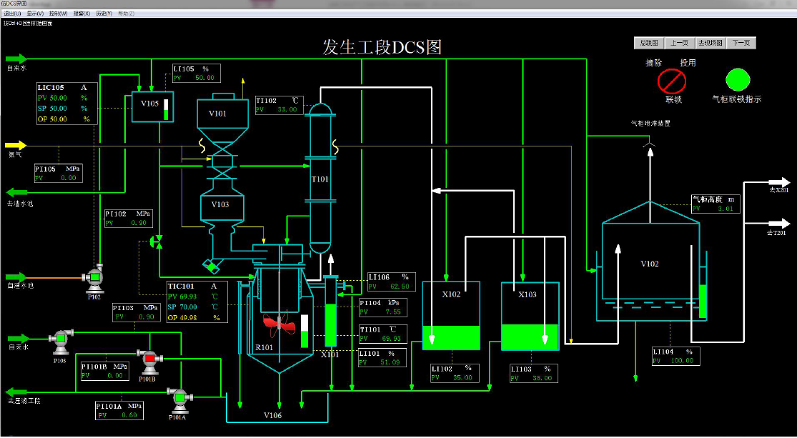
图2 发生工段的DSC控制图
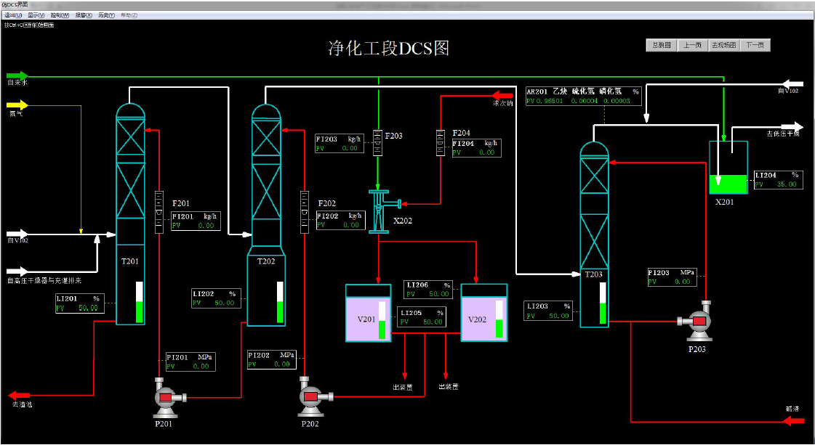
图3 净化工段的DSC控制图
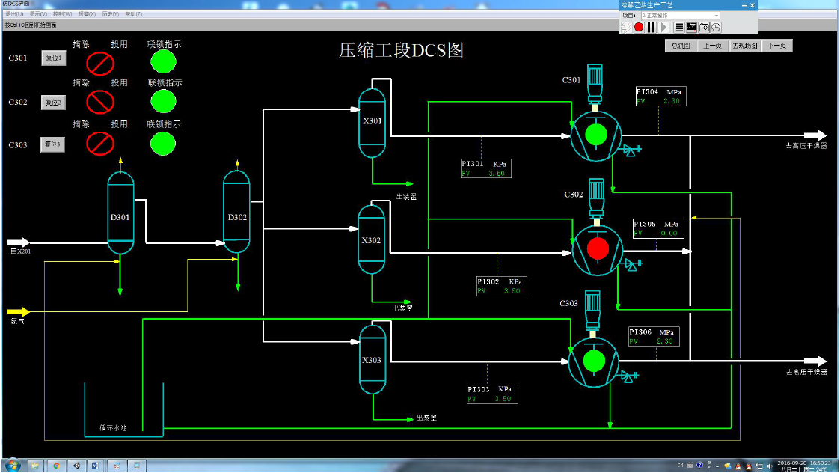
图4 压缩工段的DSC控制图
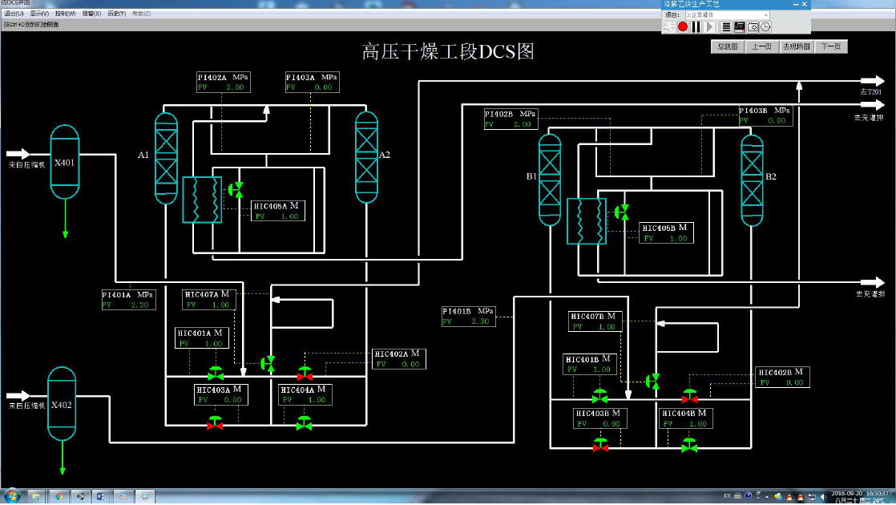
图5 高压干燥工段的DSC控制图

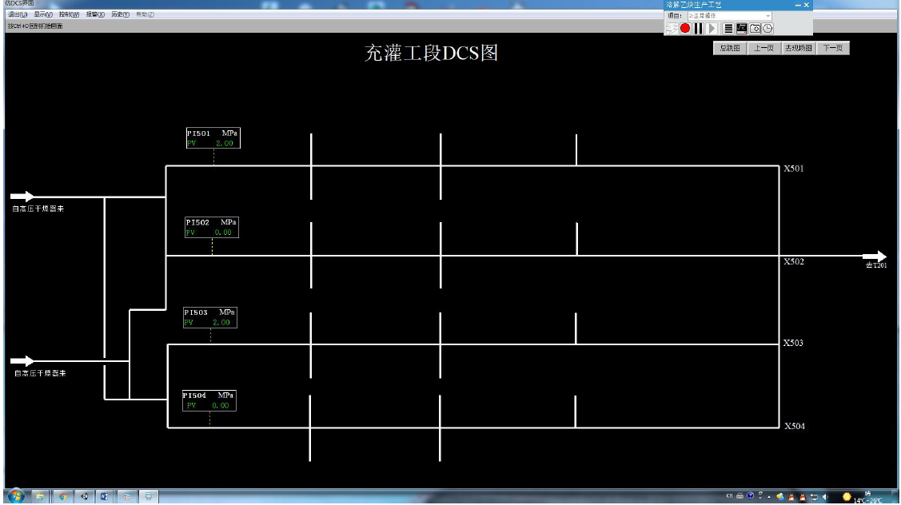
图6 冲灌工段的DSC控制图
（2）学生交互性操作步骤说明：
发生器下料口着火：
过程1：报警、组织灭火
步骤1：按下车间内警铃按钮，触发报警。
步骤2：使用灭火器灭火。
步骤3：向安全领导汇报发生事故。
过程2：紧急停车
步骤1：打开发生器放空阀。
步骤2：打开正水封进水阀门。
步骤3：打开逆水封进水阀门。
步骤4：打开氮气进气阀门。
过程3：警戒、救治伤员
步骤1：拉警戒绳。
步骤2：若有人员受伤，呼叫救护车。
压缩车间管道着火：
过程1：报警、组织灭火
步骤1：按下车间内警铃按钮，触发报警。
步骤2：关闭现场送气阀。
步骤3：使用灭火器灭火。
步骤4：向安全领导汇报压缩车间发生事故。
过程2：警戒、救治伤员
步骤1：拉警戒绳。
步骤2：若有人员受伤，呼叫救护车。
充装车间着火：
过程1：报警、组织灭火
步骤1：使用灭火毯或使用灭火器灭火。
步骤2：按下车间内警铃按钮，触发报警。
步骤3：向安全领导汇报发生事故。
步骤4：灭火毯失败，使用灭火器灭火。
步骤5：灭火器失败，打开紧急喷淋。
步骤6：灭火器失败，打开车间消防栓。
过程2：紧急停车
步骤1：关闭充灌排进气阀门。
步骤2：关闭1号压缩机。
步骤3：关闭3号压缩机。
过程3：撤离、警戒、外部消防
步骤1：转运未着火的已罐装乙炔瓶。
步骤2：组织人员撤离。
步骤3：拉警戒绳。
步骤4：拨打报警电话。
2-8实验结果与结论要求
（1）是否记录每步实验结果：☑是 £否
（2）实验结果与结论要求：£实验报告 ☑心得体会 £其他
（3）其他描述：
通过虚拟仿真操作，要求学生能初步掌握化工常见安全隐患的防范和常见安全事故的应急处理方法，进一步提高学生对工厂的工艺流程、设备布置、化工生产技术的理解能力，巩固所学的理论知识，强化学生的安全意识和工程设计能力。
2-9考核要求
对学生的考核要求和内容如下：
考核要求 | 考核内容 | 总分占比（%）
课前预习 | 熟悉生产原理、生产工艺、实景操作步骤 | 20
课堂学习 | 操作步骤是否清楚、操作方法是否规范、学习态度是否端正，主要通过软件统计的各步操作得分及总得分进行计算 | 50
课后实践练习和总结 | 系统提供的演练记录和效果 | 10
课后实践练习和总结 | 综合实训报告的内容是否完善 | 10
课后实践练习和总结 | 是否有自己的心得体会 | 10
综合得分为课前预习、课堂学习和课后实践练习和总结三项之和，其中达90分以上为优秀，90-80分以上为良好，80-70分为中等，70-60分为及格，60分以下为不及格。课前预习效果通过理论测验进行考核。课堂学习环节，根据系统针对发生器下料口着火事故、压缩车间管道着火事故、充装车间着火事故的处理等过程逐步给分，最后给出整个课堂学习过程的综合得分，课堂学习环节的评分标准为：
1.发生器下料口着火处理过程：
（1）在60秒内使用灭火器、火可顺利灭掉，60秒后过程1结束评定；
（2）紧急停车需按步骤1-4顺序操作，提前操作的步骤不得分；
（3）60秒后火仍在燃烧时，过程3开始评定；
（4）过程3开始评定后，20秒后仍未拉警戒绳，每5秒扣5分，累积扣分上限25分；
（5）过程3开始评定后若有人受伤，20秒后仍未呼叫救护车，每5秒扣5分，累积扣分上限25分；
（6）操作工A、B离火源太近时，每5秒扣10分，累积扣分上限100分；
（7）60秒后火仍在燃烧时，此时使用灭火器已无法将火灭掉，70秒时发生爆炸此时若有操作工在室内，一人扣50分两人扣100分；
2.压缩车间管道着火处理过程:
（1）在60秒内使用灭火器，火可顺利灭掉，60秒后过程1结束评定；
（2）使用灭火器前需先关闭现场送气阀，否则使用灭火器步骤不得分；
（3）60秒后火仍在燃烧时，过程2开始评定；
（4）过程2开始评定后，20秒后仍未拉警戒绳，每5秒扣5分，累积扣分上限25分；
（5）过程2开始评定后若有人受伤，20秒后仍未呼叫救护车，每5秒扣5分，累积扣分上限25分；
（6）操作工A 离火源太近时，每5秒扣10分，累积扣分上限100分；
（7）60秒后火仍在燃烧时，此时使用灭火器已无法将火灭掉，70秒时发生爆炸此时若操作工离火源较近一次扣50分。
3.冲装车间着火处理过程
（1）第一个瓶子2秒后着火，后续每隔8秒点燃一个新瓶子，演练开始10秒内用灭火毯或灭火器均可将火灭掉，灭火步骤得满分；
（2）10秒后火未灭时，此时用灭火毯已不起作用，60秒内用灭火器仍可将火灭掉；
（3）60秒后火仍在燃烧时，需在30秒内启动紧急喷淋、打开车间内部消防栓先行灭火，同时过程3开始评定；
（4）过程3开始评定后，50秒后仍未转运未着火的已罐装乙炔瓶，每10秒扣5分，累积扣分上限15分；
（5）过程3开始评定后，50秒后仍未组织人员撤离，每10秒扣5分，累积扣分上限15分；
（6）过程3开始评定后，50秒后仍未拉警戒绳，每10秒扣5 分，累积扣分上限10分；
（7）过程3开始评定后，50秒后仍未拨打报警电话，每10秒扣5分，累积扣分上限15分。
2-10面向学生要求
- 专业与年级要求
本项目适用于应用化学、化学、化学工程与工艺和材料化学四个专业大学二年级以上学生，同时也适用于校内相关专业的虚拟仿真安全演练教学。
- 基本知识和能力要求等
1、基础理论：需要具备从事工程工作的化学基础知识和化工原理、化学反应工程、机械工程制图、高分子化学等专业知识；
2、能够熟练掌握并应用MSoffice、Origin、Mathtype、Auto CAD等解决实际问题；
3、熟悉国家对于化工生产、设计、研究与开发、安全、环境保护等方面的方针、政策和法规；
4、具备实验室常规仪器设备操作及简单故障排除能力，并系统学习过实验室安全操作规范。
2-11实验项目应用情况
- 上线时间 ：2018年1月
- 开放时间 ：2018年3月
- 已服务过的学生人数：164人
- 是否面向社会提供服务：☑是 £否
3.实验教学项目相关网络要求描述
3-1有效链接网址
http://cce.xynu.edu.cn/s7/index.htm
3-2网络条件要求
（1）说明客户端到服务器的带宽要求（需提供测试带宽服务）
10M以上互联网接入（宽带接入效果最佳，无线接入质量降低，模拟线路不建议使用）。若共享上网用户过多，还需要提高相应的带宽。
（2）说明能够提供的并发响应数量（需提供在线排队提示服务）
服务器支持千人以上的并发。
3-3用户操作系统要求（如Windows、Unix、IOS、Android等）
（1）计算机操作系统和版本要求
仿真程序客户端操作系统采用Windows 7及其以上版本
管理平台服务器操作系统采用Windows 7及其以上版本
（2）其他计算终端操作系统和版本要求
（3）支持移动端：£是 £否
3-4用户非操作系统软件配置要求（如浏览器、特定软件等）
- 需要特定插件 £是 ☑否
（勾选是请填写）插件名称插件容量
下载链接
（2）其他计算终端非操作系统软件配置要求（需说明是否可提供相关软件下载服务）
3-5用户硬件配置要求（如主频、内存、显存、存储容量等）
（1）计算机硬件配置要求
CPU： i5 3.20GHz
内存：4Gb以上
显卡：2GB显存以上
硬盘：50Gb以上
（2）其他计算终端硬件配置要求
3-6用户特殊外置硬件要求（如可穿戴设备等）
（1）计算机特殊外置硬件要求
无特殊要求
（2）其他计算终端特殊外置硬件要求
无特殊要求

4.实验教学项目技术架构及主要研发技术
指标 |  | 内容
系统架构图及简要说明 |  | 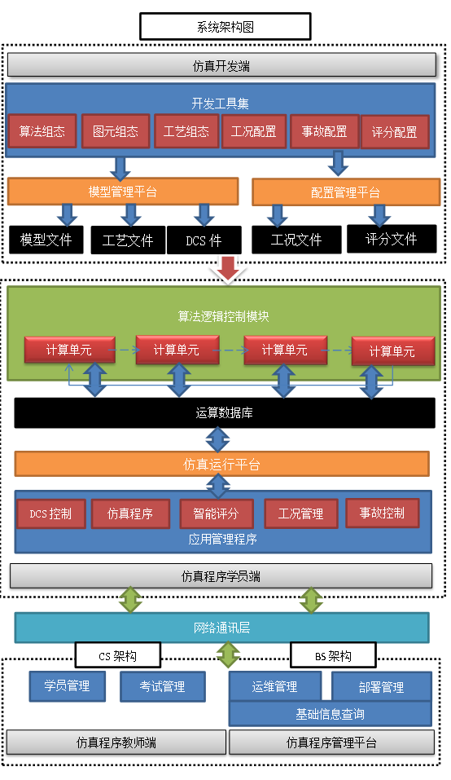  （1）教师通过仿真程序教师端(CS架构)，管理学员和试题，对仿真系统进行部署和维护。教师端通过网络通讯程序，与运行在学生电脑的仿真程序学员端进行通讯，实现学员端仿真程序的启动和控制。  （2）教师和学生可以访问管理平台（BS架构），进行基础信息（应用统计，访问统计，考试成绩等）的数据访问。管理平台也具备仿真程序教师端的功能。管理平台通过网络通讯层，与运行在学生电脑的仿真程序学员端进行通讯，实现学员端仿真程序的启动和控制。  （3）仿真程序学员端部署在学生所在电脑。学员端的应用管理程序负责提供DCS控制，智能评分，工况管理，事故管理，仿真程序生命周期管理等服务，并提供这些服务对仿真运行平台的访问功能。仿真运行平台创建仿真数据和计算单元，实现和维护仿真算法逻辑的运行。运行平台向应用管理程序提供仿真运算的实时结果。  （4）开发者通过仿真开发端提供的工具集进行建模；实现算法、图元和工艺的组态；对仿真程序中的工况，事故和评分进行配置。所有建模数据保存在数据库中，并可以独立导出文件。
实验教学项目 | 开发技术（如：3D仿真、VR技术、AR技术、动画技术、WebGL技术、OpenGL技术等） | 通过3D仿真技术实现虚拟教学仿真。3D引擎在Windows平台下通过DirectX技术实现3D渲染。通过骨骼动画、关键帧和序列帧动画制作3D动画。通过计算机图形学（实时阴影，光照贴图，凹凸贴图等）和计算几何学（碰撞检测、射线检测、刚体、流体模拟等）等实现现象仿真。通过后台模块化模型的搭建和链接实现数据仿真。通过VR，AR和动作捕捉技术，实现增强虚拟化变现和交互性。
实验教学项目 | 开发工具（如：VIVE WAVE、Daydream 、Unity3d、Virtools、Cult3D、Visual Studio、Adobe Flash、百度VR内容展示SDK等） | 采用Unity3d作为3D引擎，采用C语言并通过 Visual Studio工具进行程序开发。  通过SVN、Microsoft Project等工具进行程序版本控制和项目管理。  通过Maya、3D Max等工具制作仿真资源（模型，贴图，动画）。
实验教学项目 | 项目品质（如：单场景模型总面数、贴图分辨率、每帧渲染次数、动作反馈时间、显示刷新率、分辨率等） | 单场景模型总面数：963100  贴图分辨率：1024  显示刷新率：86.6 FPS  动作反馈时间：12.1ms  分辨率：835*559
管理  平台 | 开发语言（如：JAVA、.Net、PHP等） | JAVA
管理  平台 | 开发工具（如：Eclipse、Visual Studio、NetBeans、百度VR课堂SDK等） | IntelliJ IDEA
管理  平台 | 采用的数据库（如：HBASE、Mysql、SQL Server、Oracle等） | 通过Mysql数据库，对项目中产生的数据进行持久化存储，同时通过其备份功能，对数据进行备份，防止数据丢失。
5.实验教学项目特色
(体现虚拟仿真实验项目建设的必要性及先进性、教学方式方法、评价体系及对传统教学的延伸与拓展等方面的特色情况介绍。）
（1）实验方案设计思路：溶解乙炔安全生产演练虚拟仿真软件内容全面，适用范围宽。涵盖了化工过程、化工工艺、化工模拟与设计、化工安全教育、事故应急处理等内容，可用于应用化学、化学、化学工程与工艺、材料等相关专业的生产模拟、安全演练工作，同时也可为石化企业的技术和生产人员提供岗前培训。
整个软件设计是以学生为中心，采用3D虚拟仿真技术，生动逼真，与真实工厂布局一致，直观性强，能充分调动学生学习的积极性。学生可以自主选择角色，采用游戏的手段模拟整个演练过程，更加生动形象，寓知识传授、实践能力培养和综合素质提高于一体。使学生能更直观认识到化工生产过程中的各种安全隐患，模拟各种安全事故的处置流程，有效解决了事故场景实际无法实现的问题，强化学生的安全意识和生产事故的发现和处理能力。
（2）教学方法：溶解乙炔安全生产演练实训仿真实验项目注重以学生为主体，教师指导为辅，提倡让学生自主、合作、探究地完成实训项目。学生可以通过仿真界面进行冷态开车、热态开车、正常运行、正常停车、紧急停车、故障处理等各种工况的操作，通过模仿工厂实景的仿真实验能使学生深入了解带控制点的工艺流程、正常工况的工艺参数范围、控制系统的原理、阀门及操作点的作用以及熟悉开停车规程、事故分析等，掌握工艺参数、工况的检测、监控的基本原理和基本技能，提高学生的安全意识和事故应急处理能力，培养学生工程实践能力、分析问题和解决问题能力。
（3）评价体系：虚拟仿真实验教学软件中有演练流程、注意事项、评价报告等栏目，可对事故演练进行学习、评价报告可对各步操作得分进行记录，并统计操作时间及总得分。可以收集学生对实验系统、学习效果等方面的评价与反馈信息，进行统计与分析，以便于教师进一步改善虚拟实验平台的功能，提高虚拟实训的教学质量。
（4）传统教学的延伸与拓展:虚拟仿真实训教学与专业实习有机结合，相互促进，做到了“以实为本，以虚补实；虚前实后，真实重现；虚实结合，互补提高”。传统形式的实习实训方式在市场经济的大潮下备受冲击，一方面流于形式的企业现场实习无法满足实习需要，另一方面真实实验教学成本高、消耗大，部分试验污染性强、危险性大，且大多数化工类生产工艺及设备操作流程不能在实验室实现。而虚拟仿真实验教学可破解目前实践教学的难题和窘境，拓展了教学的深度和广度，为学生工程实践能力的培养提供有力的保障。

6.实验教学项目持续建设服务计划
（本实验教学项目今后5年继续向高校和社会开放服务计划，包括面向高校的教学推广应用计划、持续建设与更新、持续提供教学服务计划等，不超过600字。）
- 持续建设与更新：
充分挖掘和发挥虚拟仿真实训在人才培养方面的优势，积极利用企业资源和教师科研成果，不断充实完善仿真系统内容，增强软件对优质资源的共享能力和稳定性，满足更大的用户访问。鼓励学生利用该平台参加各种学科竞赛，运用虚拟仿真技术进行参赛作品的设计和演练，如参加化工设计大赛，化工实验技能大赛等，培养学生的虚拟仿真技术应用能力。促进学生对化学过程和化工厂的安全操作和工艺流程的理解和深化，提高学生的工程实践能力。
（2）面向高校的教学推广应用计划：
通过举办会议、接待参访等形式，与校内外及国内外兄弟院校、相关机构的对口院系和实验室进行了实验室建设思路、经验和成果的资源共享。在拓宽与省内院校和石化企业合作共享的基础上，将进一步加强与省外同类高等院校及石化企业的合作与共享，争取在五年之内与省内、国内化学类和化工类专业的高校及石化企业建立合作共享，使我们的虚拟仿真实验室对合作院校的教师及学生开放。计划2018年面向校内相关专业及信阳市相关院校推广；2019年向河南省院校推广，并配套启动信息化、网络软硬件平台；2020-2022年向全国相关院校开放，形成特色示范性仿真教学中心。
（3）面向社会的推广与持续服务计划：
该平台同时面向石化企业、制药等相关行业的技术和生产人员提供工艺流程、3D工厂实习及安全演练培训服务，实现资源利用的最大化，每年对外服务时间不少于10个月。

7.诚信承诺
本人已认真填写并检查以上材料，保证内容真实有效。
实验教学项目负责人（签字）：
年 月 日

8.申报学校承诺意见
本学校已按照申报要求对申报的虚拟仿真实验教学项目在校内进行公示，并审核实验教学项目的内容符合申报要求和注意事项、符合相关法律法规和教学纪律要求等。经评审评价，现择优申报。
本虚拟仿真实验教学项目如果被认定为“国家虚拟仿真实验教学项目”，学校承诺将监督和保障该实验教学项目面向高校和社会开放并提供教学服务不少于5年，支持和监督教学服务团队对实验教学项目进行持续改进完善和服务。
（其它需要说明的意见。）
主管校领导（签字）：
（学校公章）
年 月 日

